**«ДЕНЬ РОЖДЕНИЯ ЗЕМЛИ»**

**Педагогический проект**

**Разработала:**музыкальный руководитель Луткова Елена Алексеевна, МДОУ «Сланцевский детский сад №5 общеразвивающего вида»

*«Музыка как бы настраивает струны души на ту волну, которая передаёт звучание красоты мира, пробуждая чувство прекрасного и доброго. Как в живом, трепетном слове родной речи, так и в музыкальной мелодии перед ребёнком открывается красота родной природы».*

*В.А.Сухомлинский*

**Актуальность проекта:**

Процесс глобализации, экономические и социальные преобразования в обществе оказывают на современного дошкольника большое влияние и подвергают его серьёзным эмоциональным испытаниям.

Отдаление человека от природы очерствляет личность. Усиливается данный процесс тем, что ребёнок приобретает знания о природе со слов взрослых, а не при непосредственном общении с природой, что очень влияет на формирование отношения к окружающей среде. Ребёнок теряет способность эстетического бескорыстия при общении с природой, чувство прекрасного, не может воспринимать произведения искусства – живопись, классическую музыку.

Пробудить у дошкольников интерес к природе, показать им её красоту можно через непосредственное общение с животными и растениями, игру и, конечно, через прекрасный мир искусства. Яркие краски, красивые мелодии привлекают ребёнка, пробуждают у него воображение, фантазию, желание творить, узнавать. Музыкальное воспитание в этом отношении имеет особые возможности, поскольку музыка – прежде всего язык чувств, эмоций и её суть тождественна самой природе.

С.Л.Рубинштейн считал, что «эстетическое чувство природы важно формировать в том возрасте, когда складывается духовный мир детей, когда они особенно чутки и восприимчивы к красоте».

Учёные и педагоги, занимающиеся проблемами эмоционального развития и музыкального воспитания, обращают внимание на то, что именно в дошкольном возрасте формируются эталоны красоты. Одной из важных задач они считают формирование способности тонко чувствовать окружающий мир, ощущать его красоту и целесообразность, понимать свою ответственность за то, чтобы эта красота и порядок не были разрушены. Большая роль при этом отводится музыкальному воспитанию, закладывающему фундамент эмоционального развития личности.

**Тип проекта:** творческий, долгосрочный, групповой.

**Участники проекта:** дети и воспитатели старшей группы, музыкальный руководитель, родители воспитанников.

**Цель проекта:** воспитание через музыкальные образы любви к природе, чувства доброго и бережного отношения ко всему живому.

**Задачи проекта:**

* формировать эмоциональное отношение к природе средствами музыки, поэзии;
* развивать музыкальность, двигательные качества и умения, творческие способности в музыкальной деятельности;
* развивать у детей нравственно-коммуникативные качества;
* формировать элементарные экологические знания и представления у детей, развивать неравнодушное отношение к проблемам окружающей среды;
* систематизировать ранее полученные и вновь приобретённыедетьми знания о временах года.

**Время реализации проекта:** сентябрь - апрель

**Этапы реализации проекта:**

**1-й этап** – подготовительный (подбор музыкального и литературного материала, наглядных средств, разработка комплексно-тематического планирования).

**2-й этап** – практический (разработка конспектов занятий и сценария праздника, проведение занятий с детьми, создание картотеки стихов и загадок, изготовление костюмов).

**3-й этап** – заключительный (проведение праздника «День рождения Земли», обобщение результатов работы).

**Формы реализации проекта:**

* тематические музыкальные занятия, развлечения («Разноцветная осень», «Зима-чародейка», «Весенние голоса»);
* «Музыкальная гостиная» – слушание музыки о природе («Времена года» П.И.Чайковского и А.Вивальди);
* занятия по изобразительной деятельности;
* чтение художественной литературы;
* поиск иллюстративного материала;
* экскурсии на природу;
* наблюдения на прогулке за природой;
* выставка поделок из природного материала, оформление стенгазеты «Мы и природа» (совместно с родителями)
* создание картотеки стихов, загадок, пословиц и поговорок по теме «Времена года»;
* изготовление костюмов Зимы, Весны, Лета, Осени для выступления на празднике.

**Предполагаемый результат:**

* все виды детской деятельности выстраиваются вокруг темы «Земля – наш общий дом» (реализовывается комплексно-тематический принцип);
* создаются условия для развития творческих способностей детей в процессе различных видов музыкальной деятельности;
* развиваются коммуникативные навыки детей;
* расширяется кругозор детей, систематизируются их знания об окружающем мире.

**Презентация проекта:** музыкальный праздник «День рождения Земли»

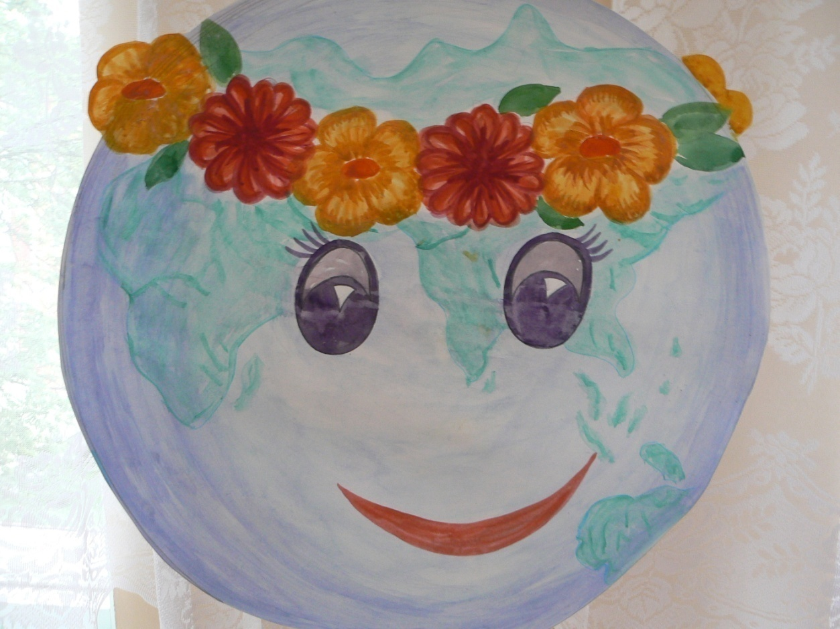

***«ДЕНЬ РОЖДЕНИЯ ЗЕМЛИ»***

***Сценарий праздника для детей старшей группы***

***Предварительная работа с детьми:***

* беседа об истории создания праздника;
* разучивание стихов, песен, музыкально-ритмических композиций, соответствующих теме праздника;
* оформление музыкального зала, создание портрета Земли;
* подготовка детей подготовительной группы к исполнению ролей Весны, Лета, Зимы и Осени.

***Ход праздника.***

***Под песню Е.Зарицкой «Земля полна чудес» дети входят в зал.***

***Ведущая****.* Много раз встречали праздник в этом зале,

Но таких, как этот, мы ещё не знали.

Сегодня мы отмечаем День рождения Земли – нашего общего дома.

В этот день все, кто любит и ценит природу, выходят на улицы городов и посёлков, на берега рек, в парки и скверы. Люди сажают новые деревья, убирают мусор, спасают попавших в беду животных и птиц. Праздник День рождения Земли - напоминание о том, что Земля наш общий дом, а в доме  всегда должно быть чисто, светло и уютно всем!  
***Дети читают стихи:***

У каждого листочка,

У каждого ручья

Есть главное на свете –

Есть Родина своя.

Для ивушки плакучей

Нет реченьки милей,

Для беленькой берёзки

Опушки нет родней!

Есть ветка у листочка,

Овражек у ручья…

У каждого на свете

Есть Родина своя.

***Ведущая.*** Край, который с детства дорог,

Родиной зовётся.

Посмотри, как он хорош,

Край, в котором ты живёшь!

***Исполняется песня о родном крае***

***«Девочка Алёнушка песенку поёт» (музыка и слова Н.Орловой)***

***Ведущая просит детей отгадать загадку:***

Кто в году четыре раза переодевается? *(Земля)* Почему?

Какие времена года вы знаете? Какое время года сейчас?

Сегодня на нашем празднике мы ждём в гости каждое из времён года.

***Ведущая****.* Только появились на деревьях почки,

Новенькое платье сшила мать для дочки,

С яркими цветами и с голубизною.

Маленькую дочку назвала Весною .

***Выходит девочка в костюме Весны (под музыку П.И.Чайковского «Подснежник» из цикла «Времена года»)***

***Весна****.* Меня зовут Весною, я – девочка Весна.

Иду тропой лесною без отдыха и сна.

Хочу я, чтоб согрели всех солнышка лучи,

Чтоб с юга прилетели весёлые грачи.

***Ведущая.*** Здравствуй, милая Весна, ты прекрасна и ясна,

Ты и взрослым, и ребятам, словно солнышко, нужна.

***Танцевальная композиция «Весна идёт» (муз. Т.Морозовой)***

***Ребёнок читает стихотворение***

***За что же любим мы весну?***

За что же любим мы весну?

За солнце, нежную листву.

За то, что ручеёк бежит

И светлой песенкой журчит.

За птичий гомон по утрам,

Мы рады травке и цветам.

За то, что встала над рекой

Цветная радуга дугой.

Ещё, наверное, за то,

Что просто стало всем тепло!

***Песня «Здравствуй, солнышко!» (музыка и слова С.Насауленко)***

***Ведущая.*** У весны есть добрые попутчики,

Чтоб природу пробудить от сна.

Посылает солнечные лучики

Впереди себя Весна-красна.

***Солнечный лучик***

Я лучик, гуляю в полях и лесу.

Я солнца частицу на землю несу.

И люди, и звери – все любят меня.

Я первый посланник весеннего дня.

***Танец «Солнышко и лучики»***

***(«Танцевальная ритмика» №4 Т.Суворовой)***

***Ведущая****.* В конце мая весна плавно переходит в лето – самое жаркое, самое пёстрое время года.

Дочь свою вторую называя Летом,

Мать дала ей много солнечного света.

***Входит девочка-Лето («Песенка о лете» Е.Крылатова)***

Сколько радости, веселья,

Сколько смеха и затей

Я готовлю для детей!

К вам пришло я, детвора,

Петь и танцевать пора!

***Песня «Разноцветный хоровод» (музыка А.Попова, слова И.Лагуновой)***

***Ведущая.*** Маленький цветочек вдруг пробился,

Наградив всю Землю красотой.

Он на радость людям появился

На планете нашей голубой.

- А вы знаете, какие цветы расцветают летом? (*Ответы детей)*

***Дети читают стихи:***

***Незабудки***

Их видимо-невидимо, не сосчитаешь их!

И кто их только выдумал – весёлых, голубых?

Должно быть, оторвали от неба лоскуток,

Чуть-чуть поколдовали и сделали цветок.

***Колокольчик***

О чём колокольчик звенит на лугу?

Ответить об этом я вам не могу,

Но думаю так: зазвенит он с утра,

И слышат цветы – просыпаться пора!

***Ромашка***

Я ромашку на лугу

Отыскать всегда смогу.

В белом платьице она,

И нарядна, и скромна.

***Ведущая.*** Если я сорву цветок,  
 Если ты сорвёшь цветок.  
 Если все – и я, и ты,  
 Если мы сорвём цветы –  
 Опустеют все поляны,  
 И не станет красоты.

***Танец «Не рвите цветы» (музыка Ю.Антонова)***

***Ведущая.*** Проходит весёлое лето, приходит осень – время сбора урожая. В октябре начинается самая красивая пора – золотая осень. Ветер подует – листья сорвутся с веточек и полетят, как осенние бабочки.

Спелыми плодами любовалась мать,

Осень – третью дочку стала называть.

***Входит девочка Осень (под мелодию «Шербурские зонтики»)***

***Осень.*** Волшебницею прихожу я в гости

И радую своею красотой.

Я, словно фея добрая, природе

Дарю наряд багряно-золотой!

***Ведущая.*** Осень к нам не с пустыми руками пришла,

Что-то в подарок нам принесла! Отгадайте!

Под листочками живут,

Всем здоровье берегут.

Все красивые такие,

Витамины в них большие! *(Овощи и фрукты)*

***Хороводная игра с пением «Соберём урожай» (музыка и описание движений С.Насауленко) или игра «Угадай на вкус»***

***Ребёнок.*** Осень, осень в городе,

Все дорожки в золоте.

Лужи на дорожках,

Ходят все в сапожках.

Дождик начинается –

Зонтик раскрывается!

***Дети исполняют для Осени танец с зонтиками («Ритмическая мозаика» А.Бурениной)***

***Ведущая и девочка Осень читают стихи:***

Всю листву собрали в кучи,

Небосвод покрыли тучи.

Значит, снова снег пойдёт,

И на лужах тонкий лёд.

Да холодный ветер вдруг

Налетел, сорвал со стоном

Он последний листик с клёна,

Покрутил, потом подбросил…

Так от нас уходит осень.

Приближается сама

Белоснежная зима.

***Ведущая****.* Снегом украшая горы и дома,

Имя старшей дочке мать дала – Зима.

***Входит Зима (под музыку П.И.Чайковского «На тройке» из цикла «Времена года»)***

***Зима.***

Снег пушистый стелется, улица бела…

Я – Зима – Метелица!

В гости к вам пришла.

***Дети.*** Мы любим, Зимушка, тебя,

Твой иней и ледок,

И снег пушистый на ветвях,

И санки, и каток.

***Игра с Зимушкой «ГОРКА, КАТОК, СУГРОБ»***

*Под весёлую музыку дети двигаются по залу. С окончанием музыки останавливаются и выполняют различные задания:*

* изображают «сугроб» (приседают, сжавшись в комок);
* «горку» (в паре, лицом друг к другу, держатся за руки и поднимают их вверх);
* «каток» (взявшись за руки, образуют один большой круг или несколько кругов).

***Ведущая****.* Вот, дети, вы и повстречались со всеми четырьмя временами года, узнали, как они дружно живут, сменяя друг друга. День за днём промчался год, словно пёстрый хоровод!

***Выходят девочки – Весна, Лето, Осень, Зима***

***Ведущая.*** Придумала мать дочерям имена:

Лето и Осень, Зима и Весна.

***Весна.*** Приходит Весна – зеленеют леса,

И птичьи повсюду слышны голоса.

***Лето.*** А Лето пришло – всё под солнцем цветёт,

И спелые ягоды просятся в рот!

***Осень.*** Нам щедрая Осень приносит плоды –

Дают урожаи поля и сады.

***Зима.*** Зима засыпает снегами поля –

Зимой отдыхает и дремлет земля.

***Ведущая.*** Как красиво в чудесном царстве природы в любое время года! Человек должен понимать язык цветов, язык зверей, лишь тогда на земле будет вечная красота!

Прекрасный вальс танцуют с ветром дети,

Дрожит в окне вечерняя звезда…

Природой называется всё это,

Давайте же любить её всегда!

***Танец «Дети и природа» («Ритмическая мозаика» А.Буренина)***

Приложение 1

***История возникновения праздника «День Земли»***

22 апреля - Международный день Земли - праздник чистой Воды, Земли и Воздуха. День напоминания о страшных экологических катастрофах, день когда каждый человек может задуматься над тем, что он может сделать в решении экологических проблем, поборов равнодушие в себе.

История этого праздника связана с именем жителя американского континента Джона Мортона. В конце 19 века Дж. Стерлинг Мортон переехал на территорию пустынной прерии штата Небраска, одинокие деревья которой усиленно вырубались на строительство домов и на дрова. Мортон предложил устроить день, посвященный озеленению, и учредить призы для тех, кто высадит большее количество деревьев. Этот день назвали Днем дерева.

В течение первого Дня Дерева жители штата высадили около 1 млн деревьев. В 1882 году штат Небраска объявил День Дерева официальным праздником. Он отмечался в день рождения Мортона - 22 апреля. В 1970 году свыше 20 млн человек в разных странах мира приняли участие в акции, которая получила название День Земли.

В 1990 году праздник стал международным, в акции участвовали уже 200 млн человек из 141 страны. В России День Земли отмечается с 1992 года.

С начала 90-х годов основное внимание в ходе празднования Дня Земли уделяется национальным паркам. Помимо природоохранных акций проводится сбор средств для поддержки особо охраняемых природных территорий.

22 апреля все, кому не безразлично будущее нашей планеты, а значит и свое собственное будущее, кому не безразлично, какой увидят нашу планету будущие поколения, могут внести свой посильный вклад, приняв участие в Международном дне Земли.

Целью проведения Дня Земли является: превращение экологической проблематики в неотъемлемый элемент общего образования и культуры, направленный на формирование у молодежи сопричастности ко всему происходящему вокруг, формирование взглядов и убеждений, обеспечивающих становление ответственного и деятельного отношения к окружающей природе.